*ПОКС-22 Гайдуков С.А.*

**Практическое задание №12**

**Тема:** составление программ циклической структуры в IDE PyCharm Community. Размещение проекта на GitHub.

**Цель:** закрепить усвоенные знания, понятия, алгоритмы, основные принципы составления программ, приобрести навыки составление программ циклической структуры в IDE PyCharm Community, первичные навыки работы с сервисом GitHub.

**Постановка задачи:**

**Вариант 4:**

**1)Повторить:**

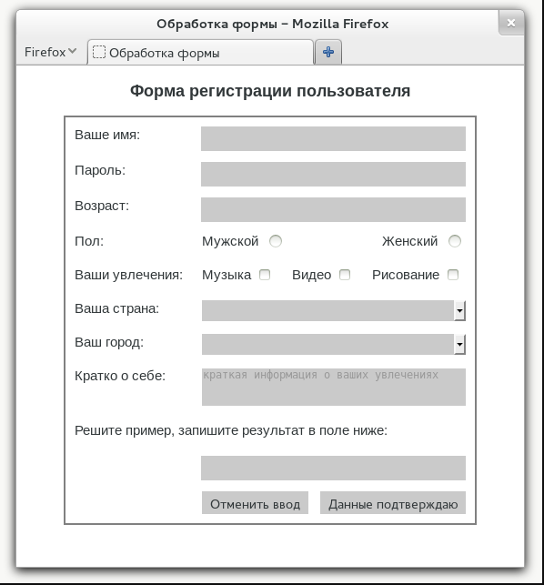

**2)Сделать интерфейс в tkinter по условию 3-8 пз(я выбрал №3)**

**Тип алгоритма: Смешанный**

**Текст программы:**

**1)** from tkinter import *  
from tkinter import ttk  
  
root = Tk()  
root.title('registration')  
root.geometry('500x510+700+200')  
root.resizable(0, 0)  
root['bg'] = 'white'  
  
style = ttk.Style()  
  
var = IntVar()  
  
title = Label(text='Форма регистрации пользователя',  
 font='Arial 12 bold',  
 fg='#525252',  
 bg='white')  
title.place(x=113, y=10)  
  
frame = Frame(width=440, height=450,  
 highlightbackground='#808080',  
 highlightthickness=3,  
 bg='white')  
frame.place(x=30, y=40)  
  
name_label = Label(text='Ваше имя:', font='Arial 11', fg='#525252', bg='white')  
name_label.place(x=40, y=49)  
name_entry = Entry(bg='#C5C5C5', bd=0)  
name_entry.place(x=170, y=48, height=27, width=280)  
  
pass_label = Label(text='Пароль:', font='Arial 11', fg='#525252', bg='white')  
pass_label.place(x=40, y=85)  
pass_entry = Entry(bg='#C5C5C5', bd=0)  
pass_entry.place(x=170, y=84, width=280, height=27)  
  
age_label = Label(text='Возраст:', font='Arial 11', fg='#525252', bg='white')  
age_label.place(x=40, y=121)  
age_entry = Entry(bg='#C5C5C5', bd=0)  
age_entry.place(x=170, y=120, width=280, height=27)  
  
pol_label = Label(text='Пол:', font='Arial 11', fg='#525252', bg='white')  
pol_label.place(x=40, y=156)  
male_label = Label(text='Мужской', font='Arial 11', fg='#525252', bg='white')  
male_label.place(x=167, y=155)  
male_radiobutton = Radiobutton(variable=var, value=1)  
male_radiobutton.place(x=230, y=155)  
female_label = Label(text='Женский', font='Arial 11', fg='#525252', bg='white')  
female_label.place(x=360, y=155)  
female_radiobutton = Radiobutton(variable=var, value=0)  
female_radiobutton.place(x=425, y=155)  
  
hobbies_label = Label(text='Ваши увлечения:', font='Arial 11', fg='#525252', bg='white')  
hobbies_label.place(x=40, y=188)  
  
music_label = Label(text='Музыка', font='Arial 11', fg='#525252', bg='white')  
music_label.place(x=167, y=188)  
music_checkbutton = Checkbutton()  
music_checkbutton.place(x=223, y=188)  
  
video_label = Label(text='Видео', font='Arial 11', fg='#525252', bg='white')  
video_label.place(x=265, y=188)  
video_checkbutton = Checkbutton()  
video_checkbutton.place(x=313, y=188)  
  
draw_label = Label(text='Рисование', font='Arial 11', fg='#525252', bg='white')  
draw_label.place(x=350, y=188)  
draw_checkbutton = Checkbutton()  
draw_checkbutton.place(x=428, y=188)  
  
country_label = Label(text='Ваша страна:', font='Arial 11', fg='#525252', bg='white')  
country_label.place(x=40, y=224)  
country_combobox = ttk.Combobox()  
country_combobox.place(x=167, y=224, height=27, width=285)  
  
city_label = Label(text='Ваш город:', font='Arial 11', fg='#525252', bg='white')  
city_label.place(x=40, y=258)  
city_combobox = ttk.Combobox()  
city_combobox.place(x=167, y=258, height=27, width=285)  
  
about_label = Label(text='Кратко о себе:', font='Arial 11', fg='#525252', bg='white')  
about_label.place(x=40, y=295)  
about_text = Text(bg='#C5C5C5')  
about_text.place(x=167, y=295, height=60, width=285)  
  
task_label = Label(text='Решите пример, запишите результат в поле ниже',  
 font='Arial 11', fg='#525252', bg='white')  
task_label.place(x=40, y=370)  
task_entry = Entry(bg='#C5C5C5', bd=0)  
task_entry.place(x=167, y=415, height=27, width=285)  
  
button_in = Button(text='Отменить ввод', bg='#C5C5C5',  
 font='Arial 11', fg='#3B3B3B', bd=0)  
button_in.place(x=167, y=450, height=25, width=120)  
button_accept = Button(text='Данные подтверждаю', bg='#C5C5C5',  
 font='Arial 11', fg='#3B3B3B', bd=0)  
button_accept.place(x=295, y=450, width=158, height=25)  
  
root.mainloop()

**2)** from tkinter import *  
from tkinter import messagebox  
  
def zadacha(event):  
 a = ent1.get()  
 a = int(a)  
 b = ent2.get()  
 b = int(b)  
  
 if (a>2 & b<3):  
 messagebox.showinfo("Ответ", "Неравенства несправедливы")  
 else:  
 messagebox.showinfo("Ответ","Неравенства справедливы")  
  
root=Tk()  
root.title("bruh")  
root.geometry('400x300')  
root.configure(bg='green')  
root.resizable(height="false", width="false")  
  
lb1= Label(root, text="Введите первое число",fg="white", bg="green", pady=10, width=100, font=('Arial', '12', 'bold'), anchor='w')  
lb1.place(x=25,y=50)  
ent1 = Entry()  
ent1.place(x=250, y=63)  
lb2= Label(root, text="Введите второе число",fg="white", bg="green", pady=10, width=100, font=('Arial', '12', 'bold'), anchor='w')  
lb2.place(x=25,y=100)  
ent2 = Entry()  
ent2.place(x=250, y=113)  
butt = Button(root, text="Отправить", fg="white", bg="#284b63")  
butt.bind('<Button-1>', zadacha)  
butt.place(x=160, y=153)  
  
root.mainloop()

**Протокол работы программы:**

**1)**

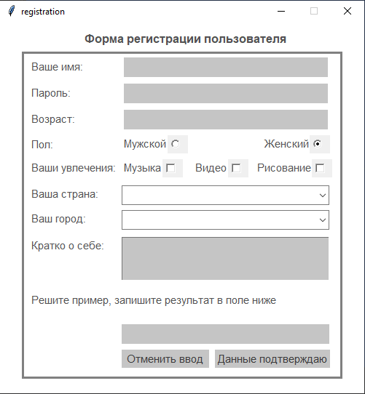

**2)**

